ПРИЛОЖЕНИЕ №6

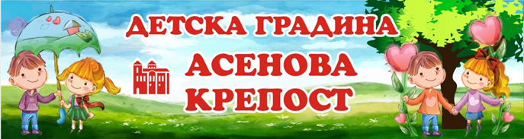

Детска градина „Асенова крепост“
гр.Асеновград,общ. Асеновград, обл. Пловдив, ул.“Васил Левски“ № 17
e-mail: info-1600003@edu.mon.bg

Утвърждавам:
Директор: ............................
/ Емилия Костова/

ПЛАН НА КОМИСИЯТА ПО ОРГАНИЗАЦИОННО- ПЕДАГОГИЧЕСКА ДЕЙНОСТ

ЗА 2025 / 2026 УЧЕБНА ГОДИНА

ТЕМА: „Предучилищната възраст- време за отглеждане на патриоти“

Времетраене- три учебни години
Етап 3- учебна 2025/ 2026 година- „Ние сме малки патриоти“
Цел:

Систематизиране на детските представи за национална принадлежност. Обобщаване на представите за национални празници като поведение на деца и възрастни.

Задачи:

1. Да се обобщят представите за официални и национални празници, традиции и
обичаи и начините на празнуването им сред възрастни и връстници.
2. Да познават и назовават културни и исторически обекти в родния град и своята Родина.
3. Да изпитват гордост от славното ни минало и осъзнаят, че България не е просто място на картата, а дом, който носят в сърцето си.
4. Да се информира родителската общност за дейностите във връзка с подготовката и реализацията на планираните мероприятия.

Дейности:

М. септември- Начало на инициативата „Капачки за бъдеще“
М. октомври - “ Вдъхваме гордост, като разказваме за великите българи“ – посещение на исторически музей в Асеновград.
М. ноември -“ Любовта към България започва още от най-ранна възраст – когато ръцете рисуват трибагреника, а сърцето усеща ритъма на народните песни“- запознаване с традиционни носии от тракийския край, обичаи и традиции и изработване на модели на народни носии, подготовка за коледните празници.
М. декември - Коледен концерт в детската градина
М. януари- “Културни и национални забележителности на България”- виртуална разходка из България.
М. февруари- Организиране на изложба на тема "Моят роден край"
М. март:- Национални ястия, кулинарни рецепти, готварство- месене на хляб.
М. април:- „Живот на село“ -запознаване на децата с автентични уреди на труда на хората от миналото- пренасяне в истинската действителност на българското село, изглед на различни стари и нови къщи, дворове с дървени огради, високи зидове, селскостопански сгради за отглеждане на различни домашни животни и птици, обществени сгради в селото- кметство, здравна служба, училище, църква, магазин/ бакалия и др.
М. май:- „ Пъстри български шевици“- изработване на шевици от капачки, съвместно с родителите.

